Хобобо — развитие, обучение и развлечение детей | www.hobobo.ru

Сказания о богах

Нарцисс

Прекрасная богиня Афродита славилась своей красотой и очарованием, все были подвластны её ослепительному облику. Своих почитателей она одаривала счастьем и любовью, но, кто не чтил её традиции, того страшно она наказывала. Миф о Нарциссе расскажет, как гордый и самовлюбленный парень стал пленником собственной любви.

Встреча с молчаливой Эхо
Однажды, охотясь в густом лесу, заблудился Нарцисс, и тогда повстречала его нимфа Эхо. С нежностью и восторгом смотрела она настолько красивого и стройного юношу, который пленил её с первого взгляда. Но не могла она с ним заговорить, так как её прокляла Гера на вечное молчание. Эхо могла только повторять последние слова, когда ей задавали вопросы.
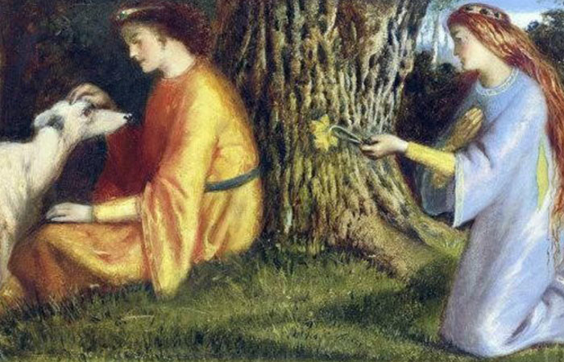
Бродил по чаще юноша, а когда понял, что заблудился, то оглянулся по сторонам и окликнул:
– Кто здесь?
– Здесь, здесь! – повторила нимфа.
– Выйди ко мне!
– Ко мне, ко мне, – снова раздалось в лесу.
Вертит головой он по сторонам, но никого не видит. С изумлением снова восклицает:
– Покажись передо мной!
– Предо мной, – с радостью повторила все Эхо.
Тут же она показалась из-за деревьев и, раскрытыми руками, побежала навстречу ему. Однако, на лице гордеца появилась злость, грубо оттолкнул он её в сторону и поспешил обратно.
Эхо тут же склонила голову, и потекли слезы из глаз. Нимфа скрылась в темном лесу и никому не показывается, только с печалью отвечает последние слова. Страдает девица от безответной любви.

Наказание Нарцисса
А гордости и любви к себе у него нет предела, все также с холодом отвергает он лесных нимф, делая их несчастными. И вот, одна из них на очередной отказ воскликнула:
– И ты полюбишь, гордый Нарцисс! И не ответит тебе человек взаимной любовью!
Услышала пожелания нимфы Афродита, разгневал её тем, что отвергает столько прекрасные дары и наказала. Во время очередной охоты, остановился юноша у звонкого ручья, чтобы утолить жажду. Не касался никто поверхности этих вод, ни человек, ни даже сама природа, от того ручей был чистым и прозрачным. А на воде можно было увидеть отражение леса: деревья, цветы и небо.
Пройдя к берегу, склонился юноша, чтобы опить воды и тут зародилась страшная легенда о Нарциссе. Афродита наказала его, посмотрел он на свое отражение и тут же полюбил его сильнее всего на свете. Манит его к себе отражение, наклоняется он, чтобы поцеловать его, но губами касается только прохладной глади ручья.
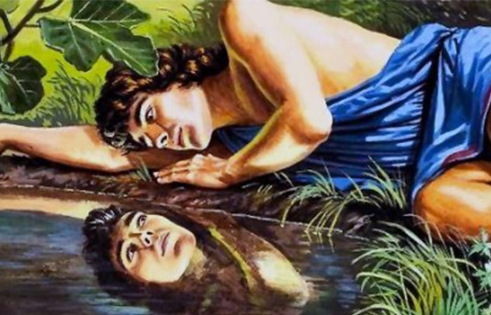
И днями сидит юноша у берега, не может оторваться он от своего отображения. Не ест и не пьет он, все смотрит и смотрит. И вот отчаяние его настигло, воскликнул Нарцисс:
– О, горе мне! Никто не вынесет таких же мук. Преградой моей любви служат не горы и не моря, а только поверхность воды. Приди же ты ко мне!
Продолжает он смотреть на себя и вдруг в его голову пришла страшная мысль, нагнулся он к ручью и прошептал:
– Неужели я влюбился в самого себя? Ведь ты – это я! Не выдержу я всего этого, недолго мне осталось. Но смерти я не боюсь, ведь она завершит эти любовные муки.
Чувствует, что силы покидают его, но он все также всматривается в ручей. Потекли слезы из его глаз и начали падать на поверхность воды, создавая неровные круги. Исчезло его отражение, в ужасе застыли глаза его.
– Нет! Вернись, не оставляй меня! Прошу!!!
И вот снова возникло его отражение и, снова он уставился в ручей. С болью за всем этим наблюдает Эхо, по-прежнему любит она его и при виде страданий любимого, её сердце разрывается.
– Горе! – выкрикнул Нарцисс.
– Горе! – повторила за ним Эхо.
И вот сил почти не осталось, последний раз посмотрел на своё отражение и произнес:
– Прощай.
– Прощай, – тихо произнесла Эхо.
Склонилась голова юноши у ручья и темнота скрыла его глаза. Со смертью Нарцисса все нимфы в лесу опечалились, пряча свои глаза в горьких слезах.
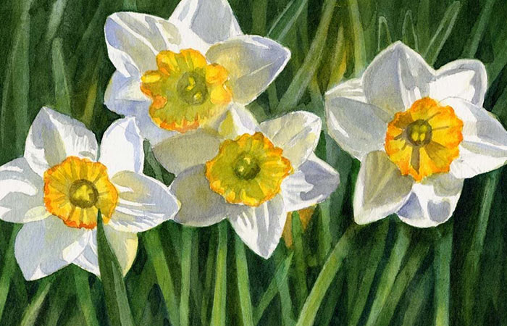
Согласно содержанию мифа о Нарциссе, нимфы приготовили юноше могилу, но, когда вернулись за его телом, то оно отсутствовало. На том месте появился прекрасный цветок с белыми лепестками и сладким ароматом. Это цветок смерти под названием нарцисс.

